แผนการจัดกิจกรรมการเรียนรู้

กลุ่มสาระการเรียนรู้ภาษาไทย ชั้นประถมศึกษาปีที่ ๓

หน่วยการเรียนรู้ที่ ๒ เรื่อง ปริศนาพาสนุก เวลา ๑๔ ชั่วโมง
แผนที่ ๑ เรื่อง ปริศนาพาสนุก เวลา ๓ ชั่วโมง
วันที่ ๒๓,๒๔,๒๙ เดือน กรกฎาคม พ.ศ. ๒๕๖๓ ภาคเรียนที่ ๑ ปีการศึกษา ๒๕๖๓

๑. สาระสำคัญ
การอ่านจับใจความสำคัญของเรื่อง ปริศนาพาสนุก ซึ่งเป็นปริศนาคำทายภูมิปัญญาไทย

๒. มาตรฐานการเรียนรู้/ตัวชี้วัด
มาตรฐาน ท ๑.๑ ใช้กระบวนการอ่านสร้างความรู้และความคิดเพื่อนำไปใช้ตัดสินใจ แก้ปัญหาในการดำเนินชีวิต และมีนิสัยรักการอ่าน
๑. อ่านออกเสียงคำ ข้อความ เรื่องสั้นๆ และบทร้อยกรองง่าย ๆ ได้ถูกต้องคล่องแคล่ว
๓. ตั้งคำถามและตอบคำถามเชิงเหตุผลเกี่ยวกับเรื่องที่อ่าน
๔. ลำดับเหตุการณ์และคาดคะเนเหตุการณ์จากเรื่องที่อ่าน โดยระบุเหตุผลประกอบ
๕. สรุปความรู้และข้อคิดจากเรื่องที่อ่าน เพื่อนำไปใช้ในชีวิตประจำวัน
๖. อ่านหนังสือตามความสนใจอย่างสม่ำเสมอ และนำเสนอเรื่องที่อ่าน
มาตรฐาน ท ๓.๑ สามารถเลือกฟังและดูอย่างมีวิจารณญาณ และพูดแสดงความรู้ ความคิด ความรู้สึกในโอกาสต่าง ๆ อย่างมีวิจารณญาณและสร้างสรรค์
๑. เล่ารายละเอียดเกี่ยวกับเรื่องที่ฟังและดู ทั้งที่เป็นความรู้และความบันเทิง
๒. บอกสาระสำคัญจากการฟังและการดู
๓. ตั้งคำถามและตอบคำถามเกี่ยวกับเรื่องที่ฟังและดู
๔. พูดแสดงความคิดเห็นและความรู้สึกจากเรื่องที่ฟังและดู
๕. พูดสื่อสารได้ชัดเจนตรงตามวัตถุประสงค์
๖. มีมารยาทในการฟัง การดู และการพูด

๓. จุดประสงค์การเรียนรู้
๑. นักเรียนสามารถอ่านจับใจความสำคัญของเรื่องที่กำหนดได้
๒. นักเรียนตั้งคำถามและตอบคำถามจากเรื่องที่อ่านได้
๓. กระตือรือร้นในการร่วมกิจกรรม

๔. สาระการเรียนรู้
การอ่านจับใจความสำคัญของเรื่อง ปริศนาพาสนุก ซึ่งเป็นปริศนาคำทายภูมิปัญญาไทย

๕. กระบวนการจัดการเรียนรู้
- ขั้นนำ
๑. ให้นักเรียนดูภาพในบทเรียนเรื่อง ปริศนาพาสนุก แล้วร่วมสนทนาตอบคำถามจากเรื่อง เช่น
๑) อะไรเอ่ยวิ่งโทงๆ มีธงข้างหลัง (สุนัข)
๒) อะไรเอ่ย ข้างนอกสุกใส ข้างในเป็นโพรง (มะเดื่อ)
๓) อะไรเอ่ย สามขาเดินมา หลังคามุงสำลี (คนแก่ถือไม้เท้า)

- ขั้นสอน
๒. ครูสุ่มนักเรียนตอบคำถาม
๓. ครูให้นักเรียนอ่านเรื่อง ปริศนาพาสนุก
๔. ให้นักเรียนทำกิจกรรมในบทเรียน ให้อาสาออกมาหาคำปริศนา

- ขั้นสรุป
๕. ครูและนักเรียนร่วมกันสรุปเหตุการณ์ในเรื่องปริศนาพาสนุก
๖. ให้นักเรียนหาคำตอบจากปริศนา
๗. ให้นักเรียนหาความหมายจากปริศนาคำทาย
๘. ให้นักเรียนทำแบบฝึกหัด

๖. สื่อการเรียนรู้ / แหล่งเรียนรู้
๑. หนังสือเรียนรายวิชาพื้นฐานภาษาไทย ๓ เล่ม ๑ ชั้นประถมศึกษาปีที่ ๓ ของบริษัท
สำนักพิมพ์เอมพันธ์ จำกัด
๒. แบบฝึกหัดรายวิชาพื้นฐานภาษาไทย ๓ เล่ม ๑ ชั้นประถมศึกษาปีที่ ๓ ของบริษัท
สำนักพิมพ์เอมพันธ์ จำกัด

๗. การวัดและประเมินผล

กิจกรรม-พฤติกรรมที่ประเมิน | เครื่องมือที่ใช้ใน  การประเมิน | วิธีการประเมิน | เกณฑ์การประเมิน
สังเกตพฤติกรรมของนักเรียนในการเข้าร่วมกิจกรรม | แบบสังเกตพฤติกรรมการเข้าร่วมกิจกรรม | สังเกตรายบุคคล | ผ่าน ๒ รายการ ถือว่า ผ่าน  ผ่าน ๑ รายการ ถือว่า ไม่ผ่าน
ตรวจผลงานนักเรียน | แบบฝึกหัด | ตรวจผลงานรายบุคคล | ร้อยละ ๕๐ ขึ้นไป

สื่อประกอบการสอน

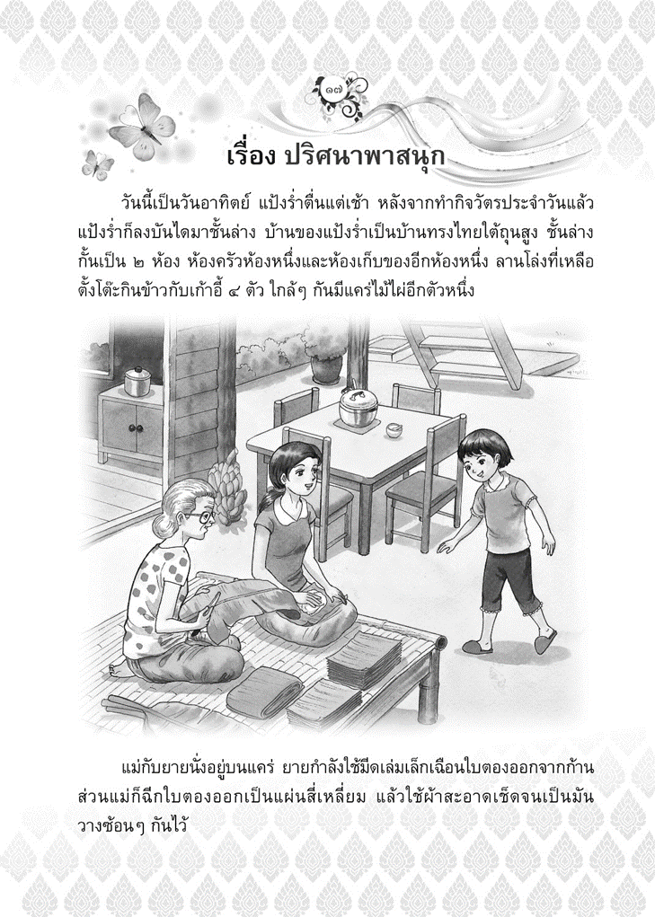

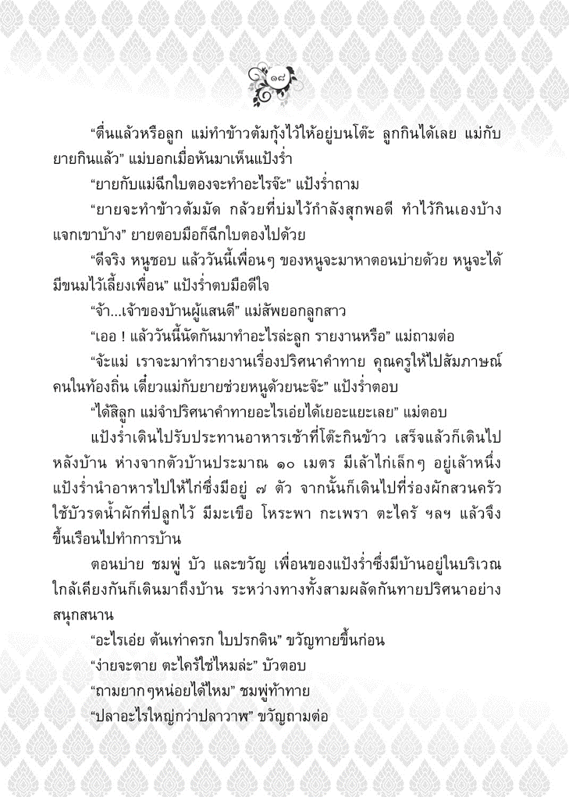

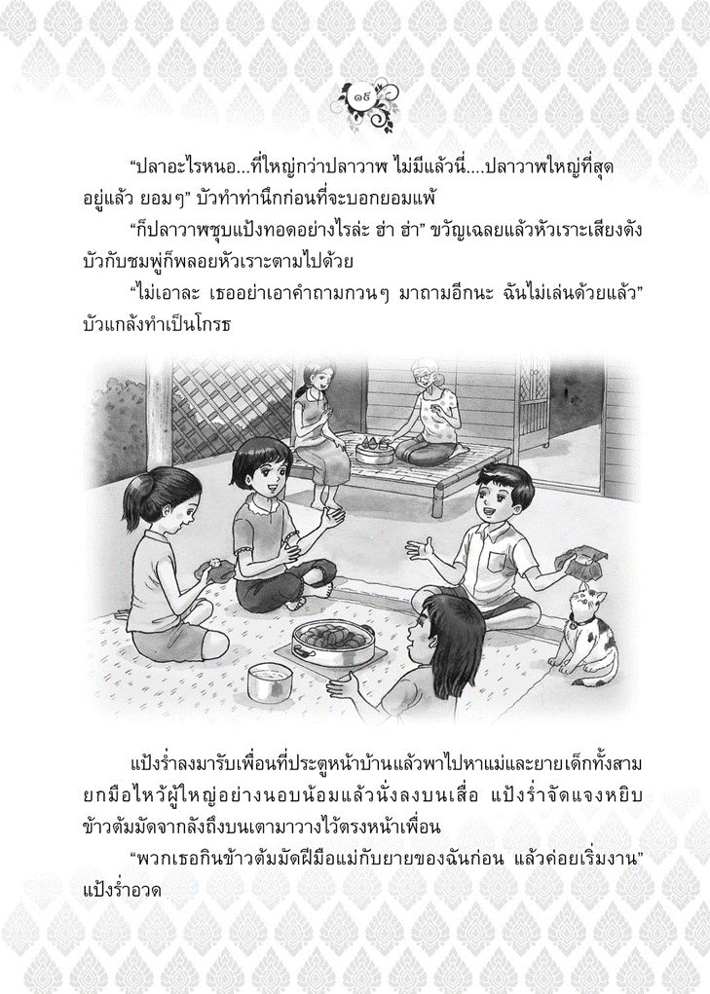

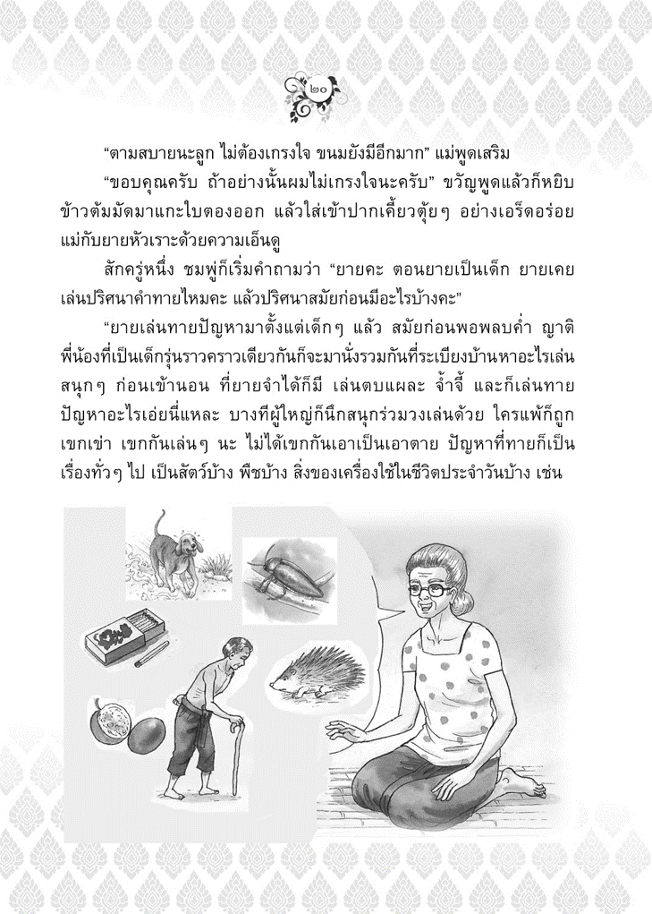

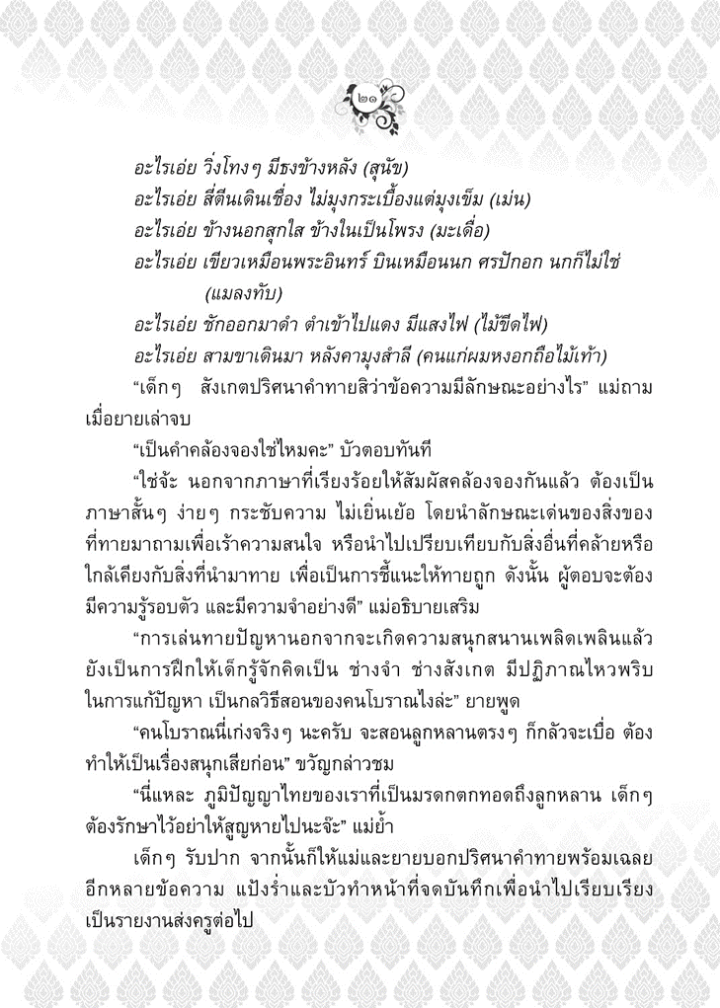

แบบทดสอบก่อนเรียน
คำชี้แจง ให้นักเรียนทำเครื่องหมาย ล้อมรอบข้อที่ถูกที่สุด

๑. บ้านของแป้งร่ำ มีลักษณะตามข้อใด
ก. บ้านทรงไทยใต้ถุนสูง ข. บ้านทรงไทยชั้นเดียว
ค. บ้านปูนชั้นเดียว ง. บ้านปูนสองชั้น
๒. “ข้างนอกสุกใส ข้างในเป็นโพรง” หมายถึงข้อใด
ก. ส้ม ข. มังคุด
ค. มะเดื่อ ง. บวบ
๓. กลวิธี อ่านว่าอย่างไร
ก. กล-ละ-วิ-ที ข. กน-ละ-วิ-ที
ค. กล-วิ-ธี ง. กะ-ละ-วิ-ธี
๔. คำกริยา มีกี่ประเภท
ก. ๒ ประเภท ข. ๓ ประเภท
ค. ๔ ประเภท ง. ๕ ประเภท
๕. คำว่า แดดออก เป็นคำกริยาข้อใด
ก. อกรรมกริยา ข. สกรรมกริยา
ค. กริยาช่วย ง. กริยานุเคราะห์
๖. อกรรมกริยา อ่านว่า อย่างไร
ก. อะ-กรรม-กิ-ริ-ยา ข. อะ-กรรม-กะ-ริ-ยา
ค. อะ-กำ-กิ-ริ-ยา ง. อะ-กำ-กริ-ยา
๗. สกรรมกริยา อ่านว่า อย่างไร
ก. สะ-กรรม-กิ-ริ-ยา ข. สะ-กรรม-กริ-ยา
ค. สะ-กำ-กิ-ริ-ยา ง. สะ-กำ-กริ-ยา
๘. ข้อใดคือบทสักวา
ก. ร้อยกรองประเภทกลอนลำนำ ๑บท มี ๔ คำกลอน
ข. ร้อยกรองประเภทกลอนลำนำ ๑บท มี ๕ คำกลอน
ค. ร้อยกรองประเภทกลอนลำนำ ๑บท มี ๖ คำกลอน
ง. ร้อยกรองประเภทกลอนลำนำ ๑บท มี ๗ คำกลอน

๙. ข้อใดคือกริยาไม่มีกรรม
ก. ตำรวจขับรถ ข. ยายแม้นเดิน
ค. ชาวประมงจับปลา ง. แม่ครัวล้างผัก
๑๐. ข้อใดคือกริยามีกรรม
ก. ยายแม้นเดิน ข. ม้าวิ่ง
ค. ชาวประมงจับปลา ง. ภราดรนั่ง

แผนการจัดกิจกรรมการเรียนรู้

กลุ่มสาระการเรียนรู้ภาษาไทย ชั้นประถมศึกษาปีที่ ๓

หน่วยการเรียนรู้ที่ ๒ เรื่อง ปริศนาพาสนุก เวลา ๑๔ ชั่วโมง
แผนที่ ๒ เรื่อง การเขียนจดหมายลาครู เวลา ๑ ชั่วโมง
วันที่ ๕ เดือน สิงหาคม พ.ศ. ๒๕๖๓ ภาคเรียนที่ ๑ ปีการศึกษา ๒๕๖๓

๑. สาระสำคัญ
การเขียนจดหมายถึงครูต้องเขียนด้วยภาษาที่สุภาพ ใช้กระดาษเขียนจดหมายสีขาว หรือกระดาษสมุดที่ไม่ฉีกขาด หรือยับยู่ยี่ ต้องสุภาพเรียบร้อย เขียนสั้น ๆ ตัวบรรจงสวยงาม ไม่มีรอยขูดลบ หรือสกปรก และต้องเขียนให้อ่านออก

๒. มาตรฐานการเรียนรู้/ตัวชี้วัด
มาตรฐาน ท ๒.๑ ใช้กระบวนการเขียนเขียนสื่อสาร เขียนเรียงความ ย่อความ และเขียน
เรื่องราวในรูปแบบต่าง ๆ เขียนรายงานข้อมูลสารสนเทศและรายงานการศึกษาค้นคว้าอย่างมีประสิทธิภาพ
๔. เขียนจดหมายลาครู
๖. มีมารยาทในการเขียน

๓. จุดประสงค์การเรียนรู้
๑. นักเรียนอธิบายรูปแบบการเขียนจดหมายลาครูได้ถูกต้อง
๒. นักเรียนเขียนจดหมายลาครูได้
๓. กระตือรือร้นในการร่วมกิจกรรม

๔. สาระการเรียนรู้
การเขียนจดหมายลาครู

๕. กระบวนการจัดการเรียนรู้
- ขั้นนำ
๑. ครูอธิบายรูปแบบการเขียนจดหมายลาครู

- ขั้นสอน
๒. ให้นักเรียนเขียนจดหมายลาครู เนื่องจากป่วยเป็นไข้หวัด พร้อมเขียนจ่าหน้าซองจดหมาย

- ขั้นสรุป
๓. ครูให้นักเรียนทำแบบฝึกหัด
๖. สื่อการเรียนรู้ / แหล่งเรียนรู้
๑. หนังสือเรียนรายวิชาพื้นฐานภาษาไทย ๓ เล่ม ๑ ชั้นประถมศึกษาปีที่ ๓ ของบริษัท
สำนักพิมพ์เอมพันธ์ จำกัด
๒. แบบฝึกหัดรายวิชาพื้นฐานภาษาไทย ๓ เล่ม ๑ ชั้นประถมศึกษาปีที่ ๓ ของบริษัท
สำนักพิมพ์เอมพันธ์ จำกัด

๗. การวัดและประเมินผล

กิจกรรม-พฤติกรรมที่ประเมิน | เครื่องมือที่ใช้ใน  การประเมิน | วิธีการประเมิน | เกณฑ์การประเมิน
สังเกตพฤติกรรมของนักเรียนในการเข้าร่วมกิจกรรม | แบบสังเกตพฤติกรรมการเข้าร่วมกิจกรรม | สังเกตรายบุคคล | ผ่าน ๒ รายการ ถือว่า ผ่าน  ผ่าน ๑ รายการ ถือว่า ไม่ผ่าน
ตรวจผลงานนักเรียน | แบบฝึกหัด | ตรวจผลงานรายบุคคล | ร้อยละ ๕๐ ขึ้นไป

สื่อประกอบกิจกรรม
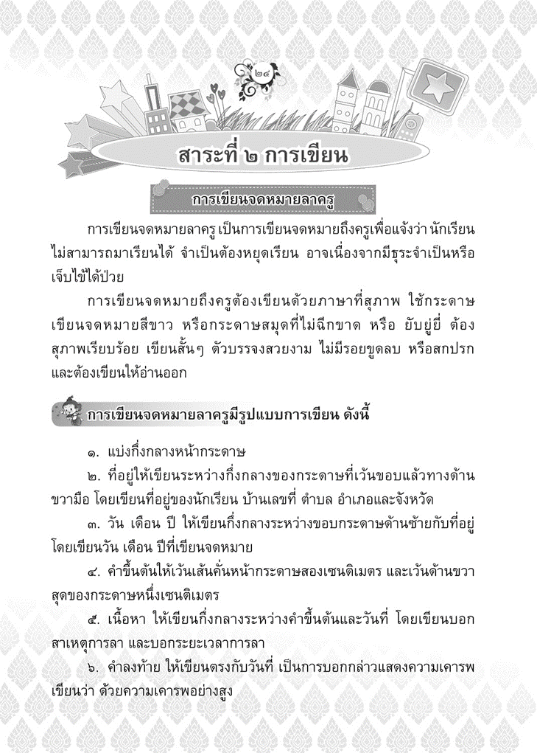

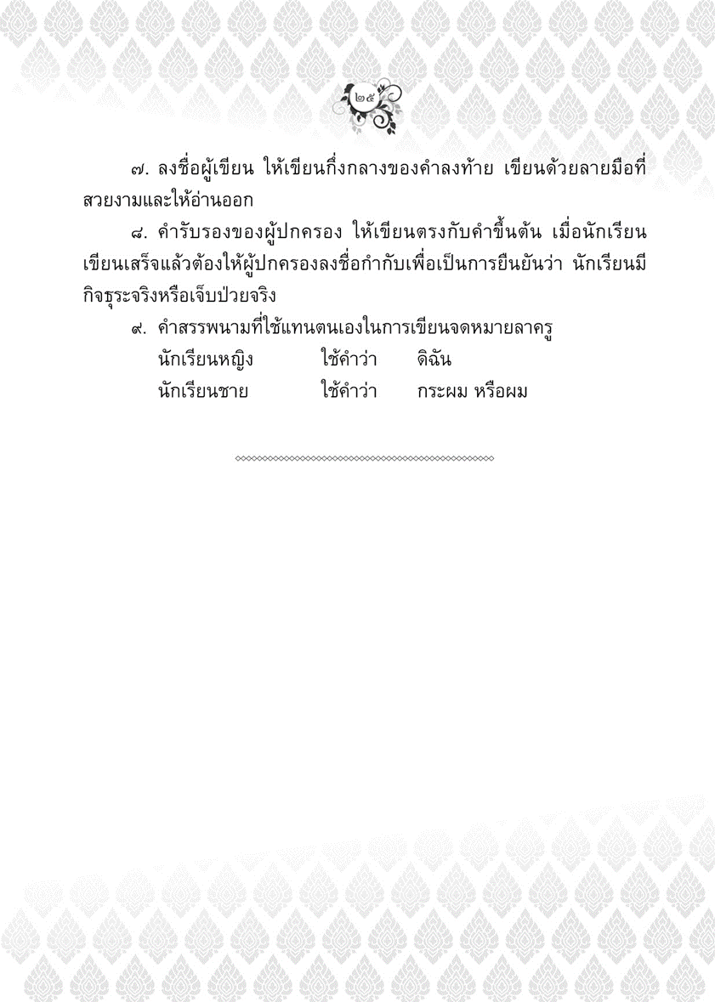

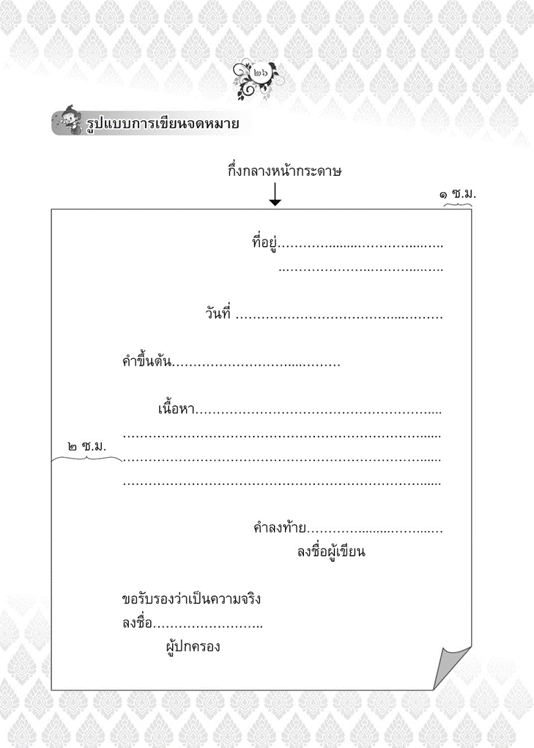

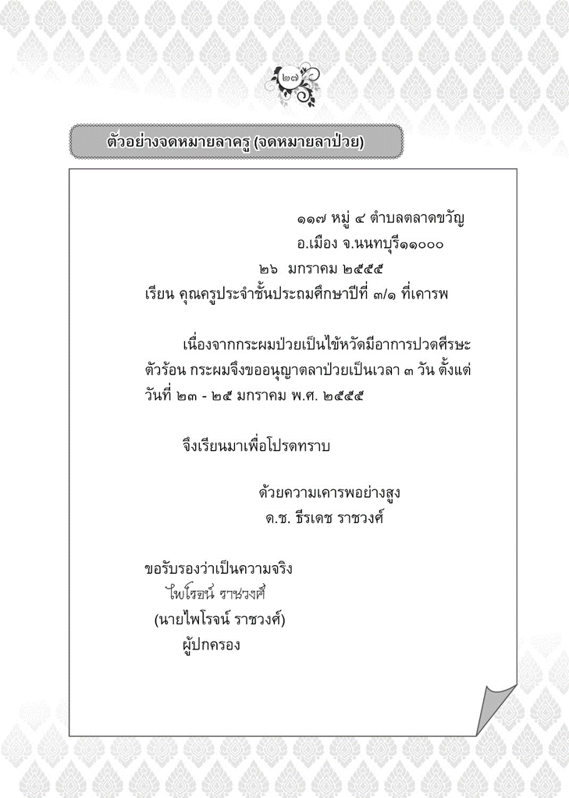

แผนการจัดกิจกรรมการเรียนรู้

กลุ่มสาระการเรียนรู้ภาษาไทย ชั้นประถมศึกษาปีที่ ๓

หน่วยการเรียนรู้ที่ ๒ เรื่อง ปริศนาพาสนุก เวลา ๑๔ ชั่วโมง
แผนที่ ๓ เรื่อง การฟัง การดู และการพูด เวลา ๒ ชั่วโมง
วันที่ ๖,๗ เดือน สิงหาคม พ.ศ. ๒๕๖๓ ภาคเรียนที่ ๑ ปีการศึกษา ๒๕๖๓

๑. สาระสำคัญ
การแสดงบทบาทสมมุติ เป็นการแสดงบทบาทต่าง ๆ ตามเรื่องราวที่ได้สมมุติ ผู้แสดงจะต้องลำดับขั้นตอนของการแสดงให้เหมาะสม เพื่อสื่อเรื่องราวการแสดงให้ผู้ดูเข้าใจและคล้อยตามบทบาทการแสดง ผู้แสดงจะแต่งตัวให้สมบทบาท หรือไม่แต่งก็ได้ แต่ผู้แสดงจะต้องศึกษาบทบาทที่ได้รับ และฝึกซ้อมการแสดงเพื่อให้การแสดงสมจริง

๒. มาตรฐานการเรียนรู้/ตัวชี้วัด
มาตรฐาน ท ๓.๑ สามารถเลือกฟังและดูอย่างมีวิจารณญาณ และพูดแสดงความรู้ ความคิด และความรู้สึกในโอกาสต่าง ๆ อย่างมีวิจารณญาณและสร้างสรรค์
๕. พูดสื่อสารได้ชัดเจนตรงตามวัตถุประสงค์
๖. มีมารยาทในการฟัง การดู และการพูด

๓. จุดประสงค์การเรียนรู้
๑. นักเรียนอธิบายการแสดงบทบาทสมมุติได้
๒. นักเรียนสามารถกำหนดบทพูดไว้ล่วงหน้า โดยขัดเกลาสำนวนการพูด และแสดงบทบาทต่าง ๆ ตามเรื่องราวที่ได้สมมุติได้
๓. กระตือรือร้นในการร่วมกิจกรรม

๔. สาระการเรียนรู้
การแสดงบทบาทสมมุติ

๕. กระบวนการจัดการเรียนรู้
- ขั้นนำ
๑. แบ่งกลุ่มนักเรียนตามความเหมาะสม
๒. แต่ละกลุ่มเลือกศึกษาบท

- ขั้นสอน
๓. แต่ละกลุ่มนำเสนอการแสดงบทบาทสมมุติ
- ขั้นสรุป
๔. ครูและนักเรียนร่วมกันสรุปสาระสำคัญที่ได้จากบทบาทสมมุติ

๖. สื่อการเรียนรู้ / แหล่งเรียนรู้
๑. หนังสือเรียนรายวิชาพื้นฐานภาษาไทย ๓ เล่ม ๑ ชั้นประถมศึกษาปีที่ ๓ ของบริษัท
สำนักพิมพ์เอมพันธ์ จำกัด
๒. แบบฝึกหัดรายวิชาพื้นฐานภาษาไทย ๓ เล่ม ๑ ชั้นประถมศึกษาปีที่ ๓ ของบริษัท
สำนักพิมพ์เอมพันธ์ จำกัด

๗. การวัดและประเมินผล

กิจกรรม-พฤติกรรมที่ประเมิน | เครื่องมือที่ใช้ใน  การประเมิน | วิธีการประเมิน | เกณฑ์การประเมิน
สังเกตพฤติกรรมของนักเรียนในการเข้าร่วมกิจกรรม | แบบสังเกตพฤติกรรมการเข้าร่วมกิจกรรม | สังเกตรายบุคคล | ผ่าน ๒ รายการ ถือว่า ผ่าน  ผ่าน ๑ รายการ ถือว่า ไม่ผ่าน
สังเกตพฤติกรรมของนักเรียนในการเข้าร่วมกิจกรรมกลุ่ม | แบบสังเกตพฤติกรรมการเข้าร่วมกิจกรรมกลุ่ม | สังเกตรายกลุ่ม | คะแนน ๙-๑๐ ระดับ ดีมาก  คะแนน ๗-๘ ระดับ ดี  คะแนน ๕-๖ ระดับ พอใช้  คะแนน ๐-๔ ระดับ ควร  ปรับปรุง
ตรวจผลงานนักเรียน | แบบฝึกหัด | ตรวจผลงานรายบุคคล | ร้อยละ ๕๐ ขึ้นไป

สื่อประกอบกิจกรรม
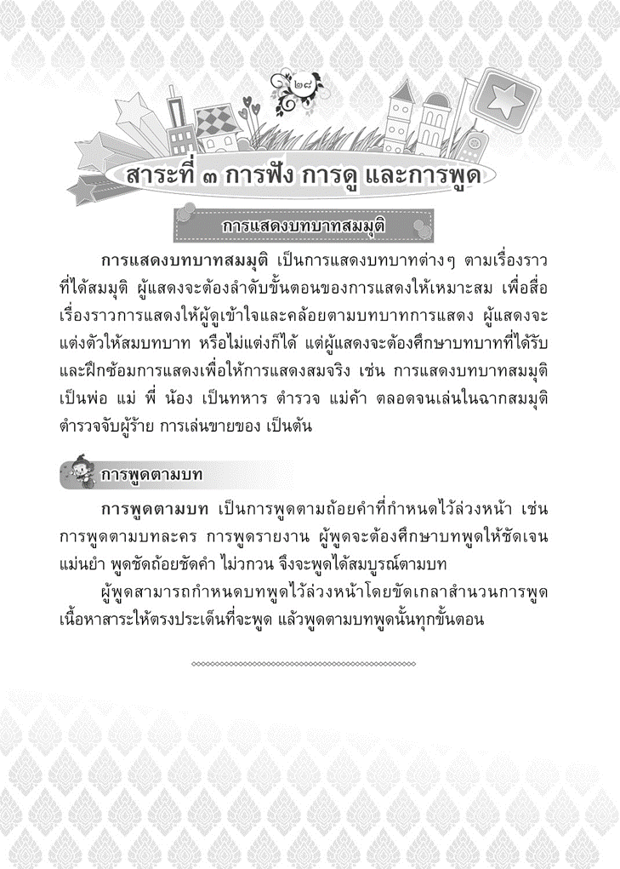

แผนการจัดกิจกรรมการเรียนรู้

กลุ่มสาระการเรียนรู้ภาษาไทย ชั้นประถมศึกษาปีที่ ๓

หน่วยการเรียนรู้ที่ ๒ เรื่อง ปริศนาพาสนุก เวลา ๑๔ ชั่วโมง
แผนที่ ๔ เรื่อง หลักการใช้ภาษาไทย เวลา ๒ ชั่วโมง
วันที่ ๑๐-๑๑ เดือน สิงหาคม พ.ศ. ๒๕๖๓ ภาคเรียนที่ ๑ ปีการศึกษา ๒๕๖๓

๑. สาระสำคัญ
คำกริยา ประเภทของคำกริยา หน้าที่ของคำกริยา

๒. มาตรฐานการเรียนรู้/ตัวชี้วัด
มาตรฐาน ท ๔.๑ เข้าใจธรรมชาติของภาษาและหลักภาษาไทย การเปลี่ยนแปลงของภาษาและพลังของภาษา ภูมิปัญญาทางภาษา และรักษาภาษาไทยไว้เป็นสมบัติของชาติ
๑. เขียนสะกดคำและบอกความหมายของคำ
๒. ระบุชนิดและหน้าที่ของคำในประโยค
๓. ใช้พจนานุกรมค้นหาความหมายของคำ
๔. แต่งประโยคง่าย ๆ

๓. จุดประสงค์การเรียนรู้
๑. นักเรียนบอกชนิดของคำกริยาได้ถูกต้อง
๒. นักเรียนเขียนประโยคที่ใช้คำกริยาทั้ง ๓ ประเภทได้
๓. กระตือรือร้นในการร่วมกิจกรรม

๔. สาระการเรียนรู้
คำกริยา (อ่านว่า กริ-ยา) คือ คำที่แสดงอาการของคำนาม หรือสรรพนาม เพื่อให้รู้ว่า นามหรือ สรรพนามนั้น ๆ ทำอะไร หรือเป็นอย่างไร
คำกริยาที่ควรรู้จักมี ๓ ประเภท คือ อกรรมกริยา สกรรมกริยา และกริยาช่วย
คำกริยาทำหน้าที่ในประโยคได้ดังนี้ ทำหน้าที่เป็นกริยาประเภทต่าง ๆ ในประโยคตามชนิดของกริยานั้นๆ มีทั้งกริยาไม่มีกรรม และกริยามีกรรม

๕. กระบวนการจัดการเรียนรู้
- ขั้นนำ
๑. ครูอธิบายความหมายของคำกริยา

- ขั้นสอน
๒. ครูยกตัวอย่างประเภทของคำกริยา
๓. แบ่งนักเรียนเป็นกลุ่มหาคำกริยา มากลุ่มละ ๕ คำ
๔. ตัวแทนกลุ่มนำเสนอคำกริยาประเภทต่าง ๆ

- ขั้นสรุป
๗. ครูและนักเรียนร่วมกันสรุปเรื่องคำกริยา
๘. ให้นักเรียนทำแบบฝึกหัด

๖. สื่อการเรียนรู้ / แหล่งเรียนรู้
๑. หนังสือเรียนรายวิชาพื้นฐานภาษาไทย ๓ เล่ม ๑ ชั้นประถมศึกษาปีที่ ๓ ของบริษัท
สำนักพิมพ์เอมพันธ์ จำกัด
๒. แบบฝึกหัดรายวิชาพื้นฐานภาษาไทย ๓ เล่ม ๑ ชั้นประถมศึกษาปีที่ ๓ ของบริษัท
สำนักพิมพ์เอมพันธ์ จำกัด

๗. การวัดและประเมินผล

กิจกรรม-พฤติกรรมที่ประเมิน | เครื่องมือที่ใช้ใน  การประเมิน | วิธีการประเมิน | เกณฑ์การประเมิน
สังเกตพฤติกรรมของนักเรียนในการเข้าร่วมกิจกรรม | แบบสังเกตพฤติกรรมการเข้าร่วมกิจกรรม | สังเกตรายบุคคล | ผ่าน ๒ รายการ ถือว่า ผ่าน  ผ่าน ๑ รายการ ถือว่า ไม่ผ่าน
สังเกตพฤติกรรมของนักเรียนในการเข้าร่วมกิจกรรมกลุ่ม | แบบสังเกตพฤติกรรมการเข้าร่วมกิจกรรมกลุ่ม | สังเกตรายกลุ่ม | คะแนน ๙-๑๐ ระดับ ดีมาก  คะแนน ๗-๘ ระดับ ดี  คะแนน ๕-๖ ระดับ พอใช้  คะแนน ๐-๔ ระดับ ควร  ปรับปรุง
ตรวจผลงานนักเรียน | แบบฝึกหัด | ตรวจผลงานรายบุคคล | ร้อยละ ๕๐ ขึ้นไป

สื่อประกอบกิจกรรม
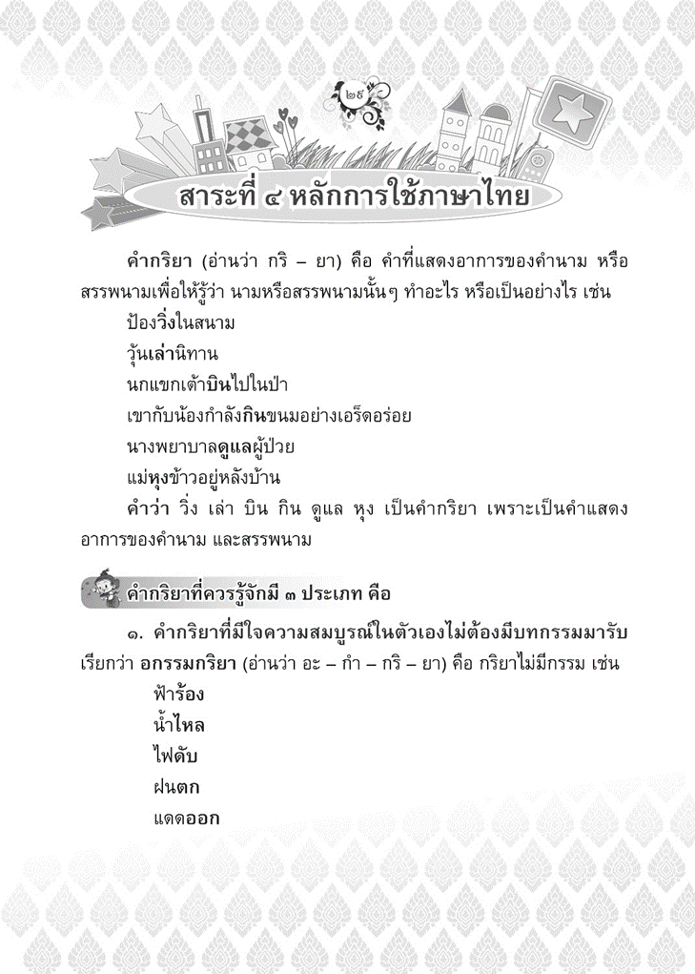

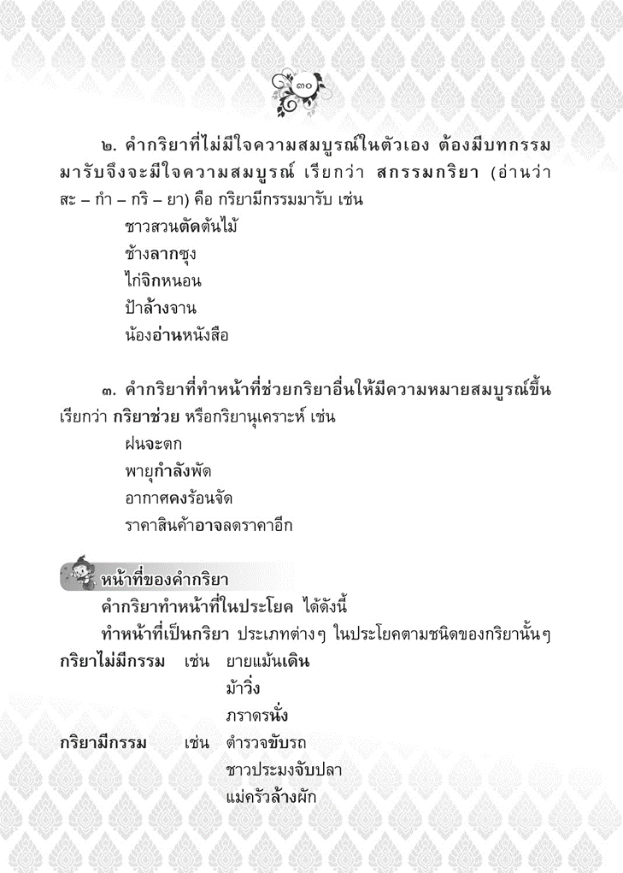

แผนการจัดกิจกรรมการเรียนรู้

กลุ่มสาระการเรียนรู้ภาษาไทย ชั้นประถมศึกษาปีที่ ๓

หน่วยการเรียนรู้ที่ ๒ เรื่อง ปริศนาพาสนุก เวลา ๑๔ ชั่วโมง
แผนที่ ๕ เรื่อง วรรณคดีและวรรณกรรม เวลา ๒ ชั่วโมง
วันที่ ๑๓-๑๔ เดือน สิงหาคม พ.ศ. ๒๕๖๓ ภาคเรียนที่ ๑ ปีการศึกษา ๒๕๖๓

๑. สาระสำคัญ
บทสักวา (อ่านว่า สัก-กะ-วา) เป็นชื่อของร้อยกรองประเภทกลอนลำนำชนิดหนึ่ง ๑ บทมี ๔ คำกลอน ขึ้นต้นด้วยคำว่า “สักวา” และลงท้ายด้วยคำว่า “เอย”

๒. มาตรฐานการเรียนรู้/ตัวชี้วัด
มาตรฐาน ท ๕.๑ เข้าใจและแสดงความคิดเห็น วิจารณ์วรรณคดีและวรรณกรรมไทยอย่างเห็นคุณค่า
และนำมาประยุกต์ใช้ในชีวิตจริง
๑. ระบุข้อคิดที่ได้จากการอ่านวรรณกรรม เพื่อนำไปใช้ในชีวิตประจำวัน
๓. แสดงความคิดเห็นเกี่ยวกับวรรณคดีที่อ่าน
๔. ท่องจำบทอาขยานตามที่กำหนดและบทร้อยกรองที่มีคุณค่าตามความสนใจ

๓. จุดประสงค์การเรียนรู้
๑. นักเรียนอธิบายบทสักวา เรื่อง ดาวจระเข้ก็เหหก และบทอาขยานฝนตกแดดออกได้
๒. นักเรียนอ่านบทสักวาเรื่องดาวจระเข้ก็เหหก และบทอาขยานฝนตกแดดออกได้
๓. กระตือรือร้นในการร่วมกิจกรรม

๔. สาระการเรียนรู้
สักวาดาวจระเข้ก็เหหก
สักวาดาวจระเข้ก็เหหก
ศีรษะตกหันหางขึ้นกลางหาว
เป็นวันแรมแจ่มแจ้งด้วยแสงดาว
น้ำค้างพราวปรายโปรยโรยละออง
ลมเรื่อยเรื่อยเฉื่อยฉิวต้องผิวเนื้อ
ความหนาวเหลือทานทนกมลหมอง
สกุณากาดุเหว่าก็เร่าร้อง
พอแสงทองส่องฟ้าขอลาเอย
ของเก่า : หนังสือสักวาสุภาษิต

บทอาขยาน
ฝนตกแดดออก นกกระจอกแปลกใจ
โผผินบินไป ไม่รู้หนทาง
ไปพบมะพร้าว นกหนาวครวญคราง
พี่มะพร้าวใจกว้าง ขอพักสักวัน
ฝนตกแดดออก นกกระจอกพักผ่อน
พอหายเหนื่อยอ่อน บินจรผายผัน
ขอบใจพี่มะพร้าว ถึงคราวช่วยกัน
น้ำใจผูกพัน ไม่ลืมบุญคุณ
ฐะปะนีย์ นาครทรรพ : บทอาขยานภาษาไทย ระดับประถมศึกษา

๕. กระบวนการจัดการเรียนรู้
- ขั้นนำ
๑. แบ่งกลุ่มนักเรียนอ่านบทสักวาและบทอาขยาน

- ขั้นสอน
๒. แต่ละกลุ่มส่งตัวแทนออกมาอ่านบทสักวาและบทอาขยาน

- ขั้นสรุป
๓. ให้นักเรียนทำแบบฝึกหัด

๖. สื่อการเรียนรู้ / แหล่งเรียนรู้
๑. หนังสือเรียนรายวิชาพื้นฐานภาษาไทย ๓ เล่ม ๑ ชั้นประถมศึกษาปีที่ ๓ ของบริษัท
สำนักพิมพ์เอมพันธ์ จำกัด
๒. แบบฝึกหัดรายวิชาพื้นฐานภาษาไทย ๓ เล่ม ๑ ชั้นประถมศึกษาปีที่ ๓ ของบริษัท
สำนักพิมพ์เอมพันธ์ จำกัด

๗. การวัดและประเมินผล

กิจกรรม-พฤติกรรมที่ประเมิน | เครื่องมือที่ใช้ใน  การประเมิน | วิธีการประเมิน | เกณฑ์การประเมิน
สังเกตพฤติกรรมของนักเรียนในการเข้าร่วมกิจกรรม | แบบสังเกตพฤติกรรมการเข้าร่วมกิจกรรม | สังเกตรายบุคคล | ผ่าน ๒ รายการ ถือว่า ผ่าน  ผ่าน ๑ รายการ ถือว่า ไม่ผ่าน
สังเกตพฤติกรรมของนักเรียนในการเข้าร่วมกิจกรรมกลุ่ม | แบบสังเกตพฤติกรรมการเข้าร่วมกิจกรรมกลุ่ม | สังเกตรายกลุ่ม | คะแนน ๙-๑๐ ระดับ ดีมาก  คะแนน ๗-๘ ระดับ ดี  คะแนน ๕-๖ ระดับ พอใช้  คะแนน ๐-๔ ระดับ ควร  ปรับปรุง
ตรวจผลงานนักเรียน | แบบฝึกหัด | ตรวจผลงานรายบุคคล | ร้อยละ ๕๐ ขึ้นไป
ตรวจแบบทดสอบ | แบบทดสอบหลังเรียน | ตรวจแบบทดสอบรายบุคคล | ร้อยละ ๕๐ ขึ้นไป

สื่อประกอบกิจกรรม

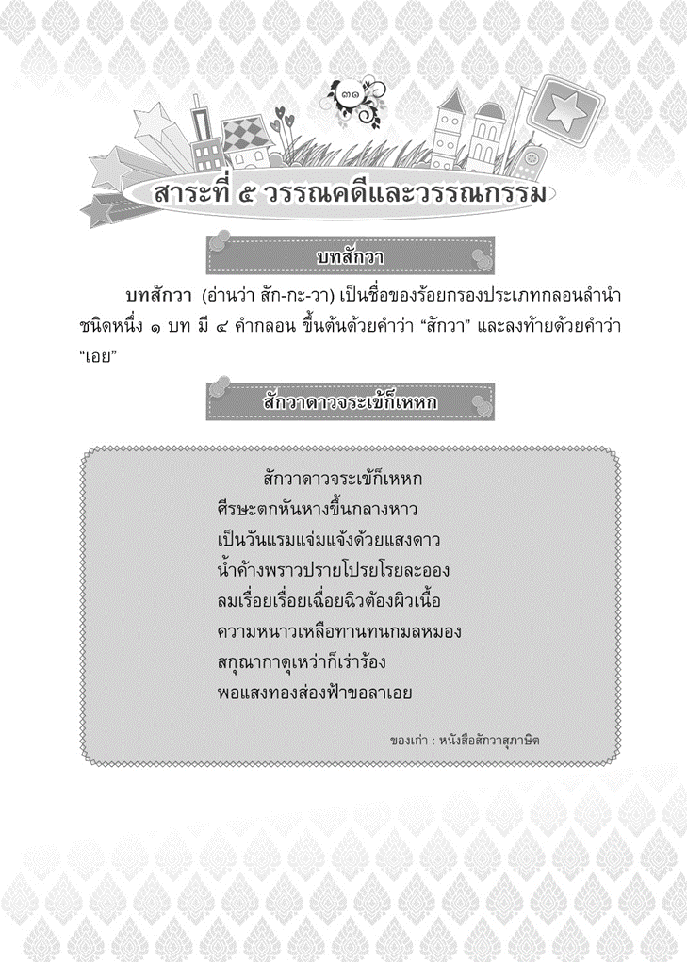

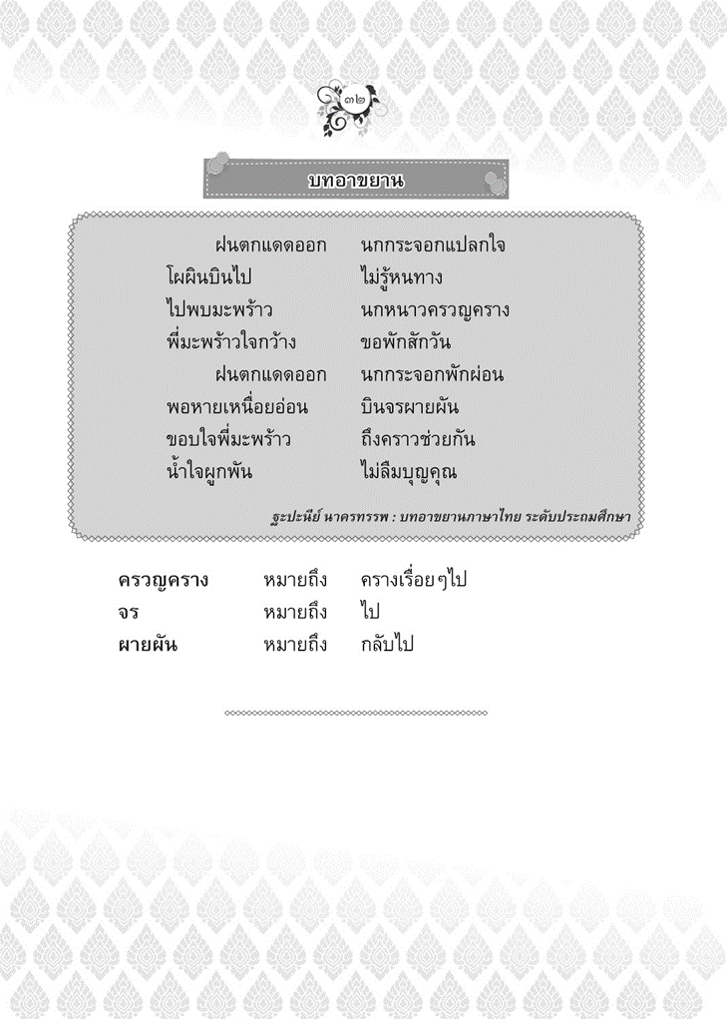

แบบทดสอบหลังเรียน
คำชี้แจง ให้นักเรียนทำเครื่องหมาย ล้อมรอบข้อที่ถูกที่สุด

๑. บ้านของแป้งร่ำ มีลักษณะตามข้อใด
ก. บ้านทรงไทยใต้ถุนสูง ข. บ้านทรงไทยชั้นเดียว
ค. บ้านปูนชั้นเดียว ง. บ้านปูนสองชั้น
๒. “ข้างนอกสุกใส ข้างในเป็นโพรง” หมายถึงข้อใด
ก. ส้ม ข. มังคุด
ค. มะเดื่อ ง. บวบ
๓. กลวิธี อ่านว่าอย่างไร
ก. กล-ละ-วิ-ที ข. กน-ละ-วิ-ที
ค. กล-วิ-ธี ง. กะ-ละ-วิ-ธี
๔. คำกริยา มีกี่ประเภท
ก. ๒ ประเภท ข. ๓ ประเภท
ค. ๔ ประเภท ง. ๕ ประเภท
๕. คำว่า แดดออก เป็นคำกริยาข้อใด
ก. อกรรมกริยา ข. สกรรมกริยา
ค. กริยาช่วย ง. กริยานุเคราะห์
๖. อกรรมกริยา อ่านว่า อย่างไร
ก. อะ-กรรม-กิ-ริ-ยา ข. อะ-กรรม-กะ-ริ-ยา
ค. อะ-กำ-กิ-ริ-ยา ง. อะ-กำ-กริ-ยา
๗. สกรรมกริยา อ่านว่า อย่างไร
ก. สะ-กรรม-กิ-ริ-ยา ข. สะ-กรรม-กริ-ยา
ค. สะ-กำ-กิ-ริ-ยา ง. สะ-กำ-กริ-ยา
๘. ข้อใดคือบทสักวา
ก. ร้อยกรองประเภทกลอนลำนำ ๑บท มี ๔ คำกลอน
ข. ร้อยกรองประเภทกลอนลำนำ ๑บท มี ๕ คำกลอน
ค. ร้อยกรองประเภทกลอนลำนำ ๑บท มี ๖ คำกลอน
ง. ร้อยกรองประเภทกลอนลำนำ ๑บท มี ๗ คำกลอน

๙. ข้อใดคือกริยาไม่มีกรรม
ก. ตำรวจขับรถ ข. ยายแม้นเดิน
ค. ชาวประมงจับปลา ง. แม่ครัวล้างผัก
๑๐. ข้อใดคือกริยามีกรรม
ก. ยายแม้นเดิน ข. ม้าวิ่ง
ค. ชาวประมงจับปลา ง. ภราดรนั่ง

เฉลยแบบทดสอบหลังเรียน

๑ | ก. |  | ๖ | ง.
๒ | ค. |  | ๗ | ง.
๓ | ข. |  | ๘ | ก.
๔ | ข. |  | ๙ | ข.
๕ | ก. |  | ๑๐ | ค.

เฉลยแบบทดสอบก่อนเรียน

๑ | ก. |  | ๖ | ง.
๒ | ค. |  | ๗ | ง.
๓ | ข. |  | ๘ | ก.
๔ | ข. |  | ๙ | ข.
๕ | ก. |  | ๑๐ | ค.

